登录:
为防止当session过期时，登录界面在小窗口显示，设置当登录时，判断这个窗口是不是小窗口，如果是的话，关闭当前窗口，另开一个登录页面

角色：
管理员：只能管理单位管理，问题分类，处理分类，并且这个用户只有一个，添加用户时不可以选择这个角色。
录入人员：可以对四个表进行添加，并且可以修改自己保存的表，如果提交则不能修改
督察单位管理员：对四个表的统计查询，查看各单位的扣分情况，对大队和科室通过扣分进行统计，查看柱状统计图
涉及单位人员：可以查看涉及自己的统计表

（以上角色可以同时选择多个，但是同一个用户不能在是督察单位管理员的同时又选择涉及单位人员角色，如果需要修改和管理角色权限，可登录用户名和密码均为“ShaoHua”的用户，在这个用户中显示错误信息属正常情况）

用户
当添加用户时，默认密码为123456
数据的删除：
数据的删除均有限制，如果其他的表中存在当前表的外键，则这条数据不能删除
总查询：
总查询中的关键字针对的是反应问题及要求，领导批示，查办结果
使用期限问题：
当前系统的使用截止日期为八月一日，在不修改的情况下，八月及以后验证码会不出现，从而导致无法登录，如果需要取消截止日期，需要将struts.xml配制文件中的default2包的继承改为defalult并且将com.goldsoft.filter.LoginInterceptork中的request.getSession().setAttribute("time", 7)中的7改为稍大的数比如十五;

日志：
在系统中有一个log文件夹，在这个文件夹中可以查看到最多一年中用户进行的操作
Complaint表的添加：
- 添加数据时，督查单位是必填的，督查民警和督查单位是级联的，只有选择了督查单位，督查民警在会有数据。
- 添加数据时add()方法里需要注意多对多插入，涉及问题类别、涉及单位、处理分类。页面传给后台action是一个id，要在相应的setter方法里得到的questionSorts、departments、handleSorts、users对象，进入add（）方法handleSort.getComplaints(). add(comp); this.handleSortService .update(handleSort);
注意 ： users对象的setter方法，在现场督察登记表和其他三个表里是不一样的，现场督察登记表里可以添加两个督查民警。需要注意。
- 页面点击保存可以保存为草稿，
function sub()
{ //1保存 0提交
document.getElementById("leader").value=1;

return true;
}
if(leader==1){
com.setLeaderapproved(leaderapproved+10);
}else{
com.setLeaderapproved(leaderapproved);
}
4.编号是自增加的,当打开添加页面时,就会取得这个complaint的编号，并且将下一个存放在数据库中
complaint表的list：
只有自己添加的数据才能显示能被看到，并且可以搜索最近某段时间的数据
Complaint表的删除和修改：
对于审核通过的complaint表，是无法进行修改和删除，未通过未审核才可以删除和修改
修改update和添加几乎一样：唯一不同就是需要list页面传递一个complaintid到后台update，根据id去数据库提取对应的complaint实体。
在this.complaintService.update(com);之后，需要先清除原有的questionSorts、departments、handleSorts、users之间的多对多数据，在 去更新页面传递过来的新数据。
对于删除也需要传递被删除的complaintid到delete方法，在调用this.complaintService.delete(complaintid);之前需要先清除complaint与questionSorts、departments、handleSorts、users之间多对多的数据联系。否则级联删除会出大问题。
表的详情：
举报投诉登记表的view页面的投诉人信息是不可以被被举报单位看到，页面有一个<c:if test="${R != 1 }">进行判断设置是否显示投诉人信息，对应的action为WebinSpectAction.java-----》
auditShow(){

for(Role role:roles){
//判断是否为涉及单位id
if(role.getRoleid()==4)
{R = true;}
}
}

统计表：
统计表对应的后台页面为一个statistics_list.jsp。最麻烦地方为查询条件的控制，对于不同角色、不同的表显示的统计搜索条件也是不同的。
- 如果是涉及单位人员登陆，你能看到本单位相关的案子。如果是督查领导就可以看到所有涉及单位的相关的案子。其控制代码为：由变量r2控制
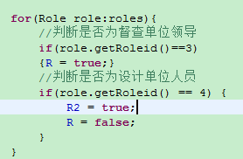
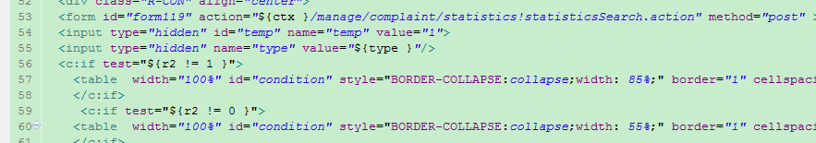



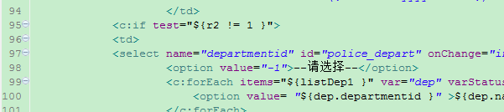
- 、四统计表搜索条件不相同，他的控制是由type变量控制的。
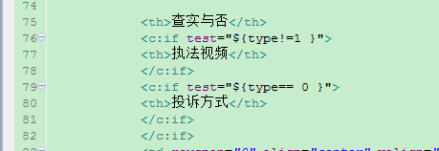

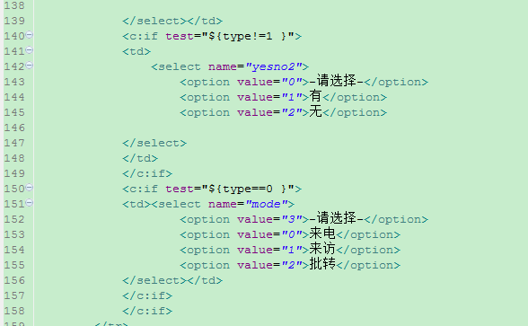
(3)多对多的统计查询需要用到数据库连接
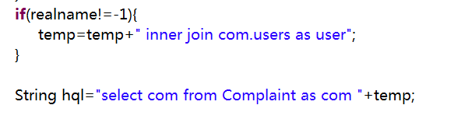
千分制考核明细表：
要求 ：通过页面传入的日期和被考核的单位统计出该单位在举报投诉，现场督察，网上督察，网络舆情四个模块中扣掉的分数和记录的条数，标题也会相应的显示搜索相应时间及考核单位的的明细表。但搜索完成后，搜索框中的搜索条件依然会保留（如图2013年4月份一大队千分制考核明细表）。并实现在点击扣分和条数的超链接 链接到下面这个页面 可以清楚的看到举报投诉模块中因为什么扣得分数（如下图举报投诉列表），能够使用户看到举报投诉的详细信息。此列表能够实现打印功能，通过打印按钮即可实现。
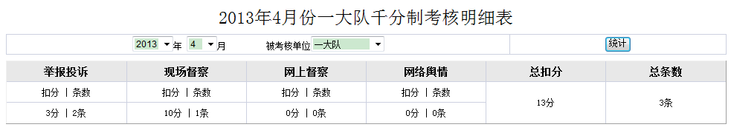
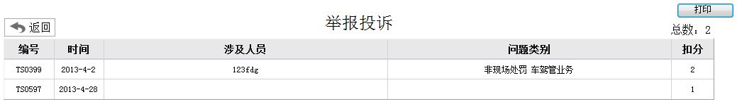

大队排名统计表：
要求：对department表进行分类 分别提取科室和大队（注意在建立数据库的时候将id的值设置成不同的 以后方便使用）这个表要求的字段如图2013年3月份各涉及单位千分制考核扣分排名统计表所示，预警等级用不同的颜色的表示，用户可以根据扣分情况设置预警等级，通过选择预警等级能够实时更新到数据库。科室的排名和大队排名的实现是一样的。此模块要求根据时间进行搜索，能够实现打印功能。

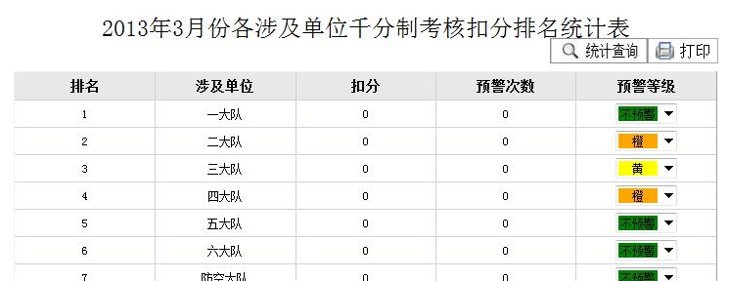
柱状图
采用jfreechart制作柱状图，所采用JAR包（如下图）
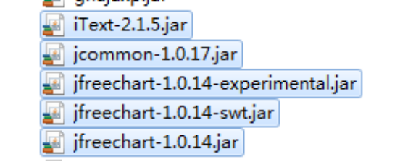
实例：<%@include file="/commons/taglibs.jsp"%>
<%@page import="org.jfree.chart.axis.CategoryLabelPositions"%>
<%@ page language="java" import="java.util.*" pageEncoding="utf-8"%>
<%@page import="org.jfree.chart.renderer.AbstractRenderer"%>
<%@page import="java.awt.Color"%>
<%@ page contentType="text/html;charset=utf-8"%>

<%@ page import="java.awt.Font,
org.jfree.chart.StandardChartTheme,
org.jfree.chart.ChartFactory,
org.jfree.chart.JFreeChart,
org.jfree.chart.plot.PlotOrientation,
org.jfree.chart.servlet.ServletUtilities,
org.jfree.data.category.CategoryDataset,
org.jfree.data.category.DefaultCategoryDataset,
org.jfree.data.general.DatasetUtilities,
org.jfree.chart.plot.*,
org.jfree.chart.labels.*,
org.jfree.data.category.CategoryDataset,
org.jfree.chart.renderer.category.CategoryItemRenderer,
org.jfree.chart.renderer.category.*,
java.awt.*,
org.jfree.ui.*,
java.text.SimpleDateFormat,
org.jfree.chart.axis.AxisLocation"
%>

<%
String path = request.getContextPath();
String basePath = request.getScheme()+"://"+request.getServerName()+":"+request.getServerPort()+path+"/";
%>
<!DOCTYPE HTML PUBLIC "-//W3C//DTD HTML 4.01 Transitional//EN">
<html>
<head>
<base href="<%=basePath%>">

<title>My JSP 'MyJsp.jsp' starting page</title>

<meta http-equiv="pragma" content="no-cache">
<meta http-equiv="cache-control" content="no-cache">
<meta http-equiv="expires" content="0">
<meta http-equiv="keywords" content="keyword1,keyword2,keyword3">
<meta http-equiv="description" content="This is my page">

<link rel="stylesheet" type="text/css" href="css/Admin.css" />
<script type="text/javascript" src="js/jquery1.js"></script>
<script type="text/javascript" src="js/search.js"></script>
<script type="text/javascript" src="js/time.js"></script>
<script type="text/javascript" src="js/depart.js"></script>
<script language="javascript" type="text/javascript" src="My97DatePicker/WdatePicker.js">
</script>
</head>
<body>
<% //double[][] data =(double[][])request.getAttribute("data");
//System.out.println(data.length);
//double[][] data = new double[][] {{15},{26},{34},{7},{4},{14},{26},{41},{9},{4},{31},{6},{4},{6},{8},{1},{6},{4},{1},{4},{1},{6},{4},{1},{4},{1},{6},{4},{1},{4},{1},{6},{4},{41},{4},{31},{6},{4},{21},{4},{31},{6},{4},{31},{4}};
double[][] data =(double[][])request.getAttribute("data");
String[] columnKeys =(String[])request.getAttribute("str");
String titles =(String)request.getAttribute("titles");

//创建主题样式
StandardChartTheme standardChartTheme=new StandardChartTheme("CN");
//设置标题字体
standardChartTheme.setExtraLargeFont(new Font("隶书",Font.BOLD,20));
//设置图例的字体
standardChartTheme.setRegularFont(new Font("黑体",Font.BOLD,15));
//设置轴向的字体
standardChartTheme.setLargeFont(new Font("黑体",Font.BOLD,15));
//应用主题样式
ChartFactory.setChartTheme(standardChartTheme);
String[] rowKeys = {"总数", "查实"};
CategoryDataset dataset = DatasetUtilities.createCategoryDataset(
rowKeys,
columnKeys,
data);

JFreeChart chart = ChartFactory.createBarChart(标题, "", "问题次数",dataset, PlotOrientation.HORIZONTAL, true, false, false);
CategoryPlot plot = (CategoryPlot) chart.getCategoryPlot();

//CategoryPlot plot = chart.getCategoryPlot();
//设置网格背景颜色
plot.setBackgroundPaint(Color.lightGray);
//设置网格竖线颜色
plot.setDomainGridlinePaint(Color.white);
//设置网格横线颜色
plot.setRangeGridlinePaint(Color.white);
//显示每个柱的数值，并修改该数值的字体属性
//BarRenderer renderer = (BarRenderer) plot.getRenderer();
//BarRenderer3D renderer = new BarRenderer3D();
BarRenderer renderer = new BarRenderer();
//renderer.setWallPaint(Color.PINK);
renderer.setBarPainter( new StandardBarPainter() );
//renderer.setBackgroundImageAlignment(0);
renderer.setBaseItemLabelGenerator(new StandardCategoryItemLabelGenerator());
renderer.setBaseItemLabelsVisible(true);
renderer.setItemLabelFont(new java.awt.Font("宋体",java.awt.Font.PLAIN,15));

renderer.setDrawBarOutline(false); // 设置边框是否可见
// renderer.setBaseOutlinePaint(Color.blue); // 设置边框的颜色
renderer.setMaximumBarWidth(0.1);
//设置数值显示字体及大小
renderer.setItemLabelFont(new java.awt.Font("宋体",java.awt.Font.CENTER_BASELINE,14));

//默认的数字显示在柱子中，通过如下两句可调整数字的显示
//注意：此句很关键，若无此句，那数字的显示会被覆盖，给人数字没有显示出来的问题
renderer.setBasePositiveItemLabelPosition(new ItemLabelPosition(ItemLabelAnchor.OUTSIDE4,
TextAnchor.BOTTOM_CENTER));
renderer.setItemLabelAnchorOffset(20D);
renderer.setMaximumBarWidth(0.1);
//renderer.
renderer.setSeriesPaint(0,new Color(255,0,0));
renderer.setSeriesPaint(1,Color.yellow);
//设置每个地区所包含的平行柱的之间距离
renderer.setItemMargin(0);
plot.setRenderer(renderer);
//plot.setForegroundAlpha(1.0f);
//设置地区、销量的显示位置
//将下方的“肉类”放到上方
plot.setDomainAxisLocation(AxisLocation.BOTTOM_OR_LEFT);
//将默认放在左边的“销量”放到右方
plot.setRangeAxisLocation(AxisLocation.BOTTOM_OR_LEFT);
org.jfree.chart.axis.CategoryAxis domainAxis = plot.getDomainAxis();
domainAxis.setLowerMargin(0.01);//设置距离图片左端距离此时为10%
domainAxis.setUpperMargin(0.01);//设置距离图片右端距离此时为百分之10
domainAxis.setCategoryLabelPositionOffset(10);//图表横轴与标签的距离(10像素)
domainAxis.setCategoryMargin(0.2);//横轴标签之间的距离20%
domainAxis.setMaximumCategoryLabelLines(1);
domainAxis.setMaximumCategoryLabelWidthRatio(1);
String filename = ServletUtilities.saveChartAsPNG(chart,900,1800, null, session);
String graphURL = request.getContextPath() + "/displaychart?filename=" + filename;
%>
<div id="imgDiv" >
<img src="<%= graphURL %>" width=900 height=1800 border=0
usemap="#<%= filename %>"></div>
</div>
</body>
</html>

另外还需要在web.xml中配置jfreechart
<servlet>
<servlet-name>DisplayChart</servlet-name>
<servlet-class>
org.jfree.chart.servlet.DisplayChart
</servlet-class>

</servlet>
<servlet-mapping>
<servlet-name>DisplayChart</servlet-name>
<url-pattern>/displaychart</url-pattern>
</servlet-mapping>

说明：在上图实例中，红色部分为引入的jar包，蓝色部分主要是对柱状图显示数据的处理，通过获取以上数据即可绘出柱状图，其余部分为柱状图显示效果的设置。

统计柱状图要求：
1、以问题类别按月、季、半年、全年，总数、查实统计
2、以四个模块按月、季、半年、全年，总数、查实统计，加绿黄橙红预警等级分色条
3、以涉及单位按月、季、半年、全年，总数、查实统计，
4、按月、总数、查实数统计

预警信息问题类别柱状统计图：
以问题类别为横坐标，要求每个问题类别包含总数、查实两列（如图：预警信息问题类别柱状统计图）红色为总数、黄色为查实，问题类别为其他时，其他放在最后一列，轴坐标的数值、文字及柱上数值颜色深一些，
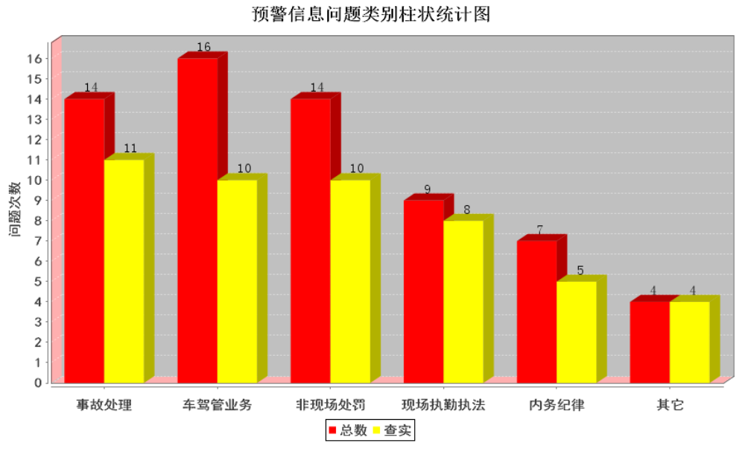

预警信息问题来源柱状统计图

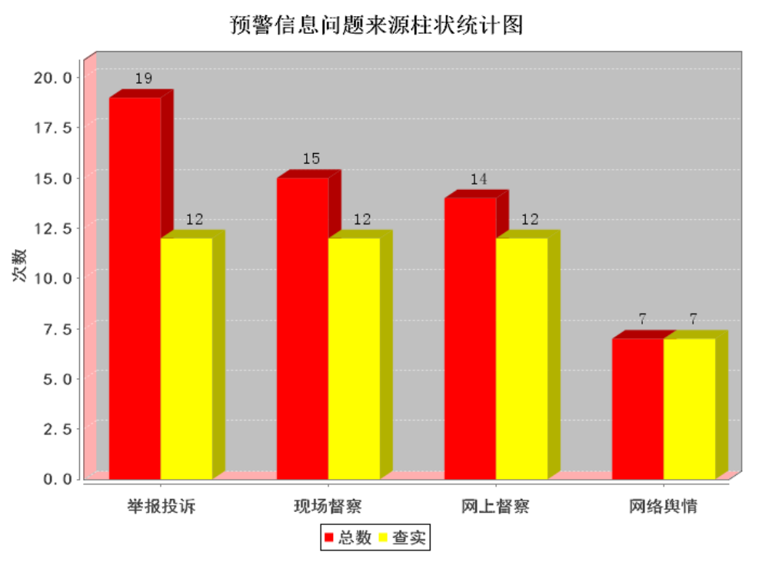
各单位预警信息柱状统计图
对各单位预警信息柱状统计分为：大队，科室，全部三个分类的统计，在显示时要求按照预警次数多少降序排列，先按总数排序，如果总数相等，就按查实排序。在显示全部单位柱状图时，如果总数为0，则不显示；大队，科室柱状图统计总数为0也显示。
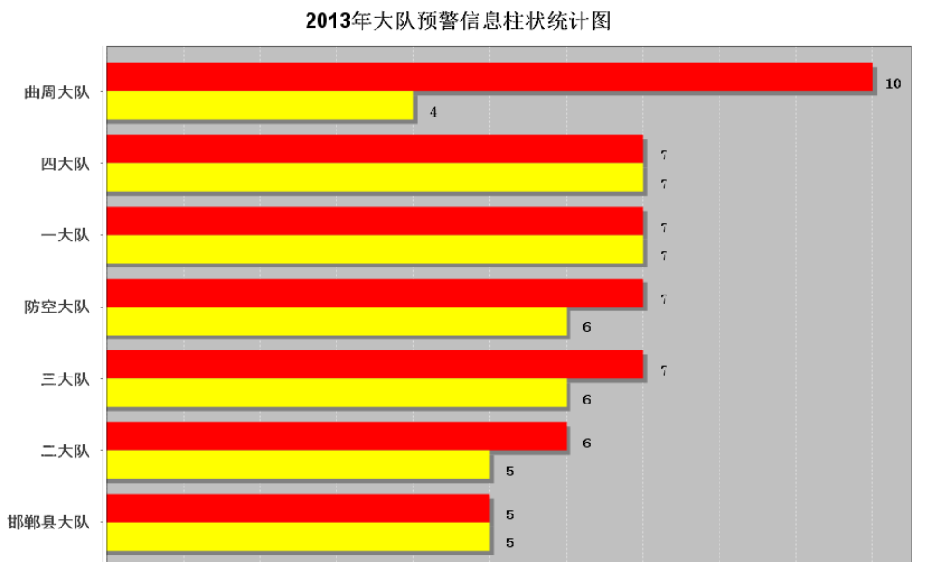

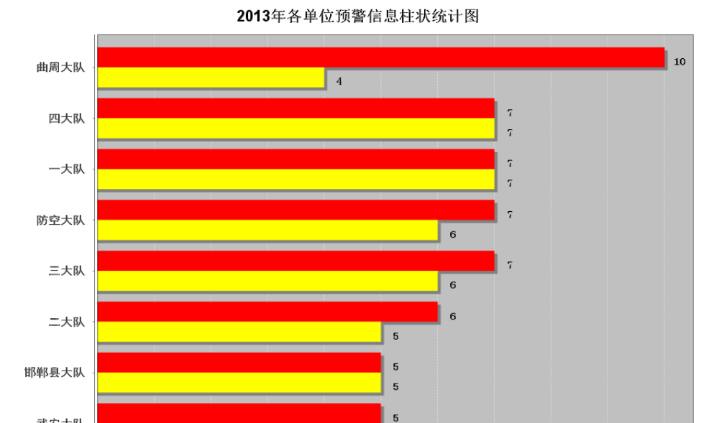
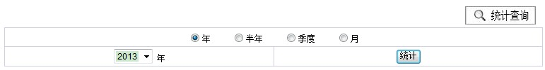

对于各个柱状图的统计完全类似，搜索条件分别为年，半年，季度，月统计，当按照一定条件进行统计时，标题会相应的显示出含有搜索条件的标题（如搜索2013年信息，标题会显示2013年各单位预警信息柱状统计图）。

预警信息
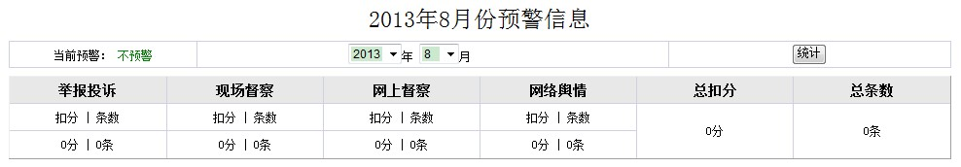
预警信息是登录用户本单位的预警信息，并且能够显示当前预警情况并用相应颜色表示，当为不预警时为绿色，一级预警为黄色，二级预警为橙色，三级预警为红色。用户可以根据时间进行统计，统计显示如下图（2013年8月份预警信息）

搜索结果首先会显示出来，还可点击相应模块下的扣分或条数，进行进一步查询（如点击举报投诉扣分，则显示）。

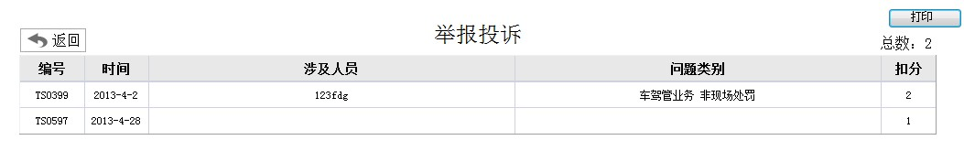
此页面能使用户很清楚的看到本单位的举报投诉详细列表，并且能够打印此列表。

